 | Министерство науки и высшего образования Российской Федерации  Федеральное государственное автономное образовательное учреждение  высшего образования  «Московский государственный технический университет  имени Н.Э. Баумана  (национальный исследовательский университет)»  (МГТУ им. Н.Э. Баумана)
ФАКУЛЬТЕТ «Специальное машиностроение»
КАФЕДРА «Колесные машины»
РАСЧЕТНО-ПОЯСНИТЕЛЬНАЯ ЗАПИСКА
К КУРСОВОМУ ПРОЕКТУ РАБОТА
НА ТЕМУ

Бесступенчатая коробка передач
легкового автомобиля полной массы 1600 кг
колесной формулы 4х2

Студент группы СМ10-71Б И. Ю. Джабаев
(Подпись, дата)
Руководитель курсового проекта М. Л. Шаболин
(Подпись, дата)

Нормоконтролер Р.Б. Гончаров
(Подпись, дата)

2026 г.
РЕФЕРАТ

Расчетно-пояснительная записка 40 с., 31 рис., 2 табл., 6 источников.
БЕССТУПЕНЧАТАЯ КОРОБКА ПЕРЕДАЧ, ВАРИАТОР, ТЯГОДИНАМИЧЕСКАЯ ХАРАКТЕРИСТИКА, КЛИНОВЫЙ ВАРИАТОР, ТОЛКАЮЩИЙ РЕМЕНЬ
Объектом разработки является бесступенчатая коробка передач автомобиля 4x2 полной массой 1,6 тонны.
Цель работы — спроектировать бесступенчатую коробку передач, удовлетворяющую техническим требованиям; провести необходимые расчеты, подтверждающие работоспособность систем.
В начале был проведен анализ бесступенчатых коробок передач, на основе которого в рамках курсового проектирования был выбран клиновый вариатор с толкающим ремнем.
В результате моделирования были разработаны 3-D модели деталей существующей бесступенчатой коробки передач автомобиля Nissan Tiida и ее общая сборка с возможностью отслеживания кинематики. Были проведены тягодинамические расчеты и поверочный расчет прижимной силы конусов вариатора. Был также проведен расчет на прочность методом конечных элементов одного из конусов, в результате которого были получены положительные результаты: конструкция полностью выдерживает заданные нагрузки.
Полученная бесступенчатая коробка передач удовлетворяет всем заявленным требованиям и может быть использована для автомобиля 4x2 полной массой 1,6 тонны.

СОДЕРЖАНИЕ

ВВЕДЕНИЕ 6
1 Обзор бесступенчатых коробок передач 7
1.1 Клиновый вариатор 7
1.1.1 Сухой ремень 8
1.1.2 Цепь 9
1.1.3 Толкающий ремень 10
1.1.4 Обзор применения клиновых вариаторов 11
1.2 Тороидальный вариатор 12
1.3 Конусный вариатор 12
1.4 Электрический вариатор 13
1.5 Гидростатический вариатор 14
1.6 Анализ рынка бесступенчатых коробок передач 15
1.7 Описание выбранной тяговой системы 16
1.7.1 Модель вариатора 16
1.7.2 Модель двигателя 16
1.7.3 Эффективность вариатора 18
2 Тягово-динамический расчет 19
2.1 Внешняя скоростная характеристика 19
2.2 Определение передаточных чисел трансмиссии 19
2.2.1 Расчётные соотношения 20
2.2.2 Результат 21
2.3 Тяговый баланс 21
2.3.1 Тяговая сила 21
2.3.2 Силы сопротивления движения 22
2.3.3 Графическое построение 22
2.4 Динамический фактор 24
2.5 Ускорение автомобиля 25
2.6 Поверочный расчёт прижимной силы конусов вариатора 26
2.7 Дано 27
2.8 Расчёт 27
3 Расчет методом конечных элементов 29
3.1 Граничные условия и нагрузки 31
3.2 Результаты расчёта 36
ЗАКЛЮЧЕНИЕ 39
СПИСОК ИСПОЛЬЗОВАННЫХ ИСТОЧНИКОВ 41

ВВЕДЕНИЕ

Двигатель является ядром любого транспортного средства. Как и любой другой узел автомобиля, он должен оставаться компактным, лёгким и мощным. По этой причине двигатели проектируются высокооборотистыми, с относительно небольшим крутящим моментом. Для передачи мощности от двигателя к колёсам, преобразования момента и оборотов, а также для поддержания работы двигателя в оптимальном диапазоне во всех режимах движения применяются трансмиссии.
Трансмиссии бывают двух типов: ступенчатые и бесступенчатые. Ступенчатые трансмиссии - механические, автоматические и роботизированные - используют зубчатые передачи, где каждая пара шестерёнок отвечает за определённую передачу. Это ограничивает общее количество передаточных чисел, фиксирует оптимальные рабочие точки для каждой ступени и требует кратковременного разрыва потока мощности при переключении.
В свою очередь, бесступенчатые трансмиссии - вариаторы - обеспечивают плавное и непрерывное изменение передаточного отношения. Благодаря этому двигатель способен постоянно работать в наиболее эффективном диапазоне оборотов, без потерь мощности и рывков, характерных для переключений передач. Такая особенность делает вариатор особенно привлекательным с точки зрения повышения комфорта и топливной экономичности.
Целью данной курсовой работы является разработка бесступенчатой коробки передач, изучение её конструктивных особенностей, а также анализ преимуществ и недостатков по сравнению с традиционными ступенчатыми трансмиссиями.

Обзор бесступенчатых коробок передач

Бесступенчатые коробки передач (вариаторы, CVT — Continuously Variable Transmission) представляют собой трансмиссии, в которых передаточное отношение изменяется плавно, без фиксированных ступеней. Это позволяет двигателю постоянно работать в оптимальном диапазоне оборотов, что повышает топливную экономичность и снижает динамические нагрузки на узлы трансмиссии. В современной практике применяются несколько основных разновидностей вариаторов, отличающихся по принципу передачи крутящего момента.

Клиновый вариатор

Клиновый вариатор, представленный на рисунке 1, относится к типу бесступенчатых трансмиссий, в которых передача крутящего момента осуществляется за счёт трения между парой раздвижных шкивов и гибким элементом клинового профиля — ремнём или цепью. Изменение расстояния между половинами шкивов плавно изменяет их рабочие диаметры, обеспечивая непрерывное регулирование передаточного числа без рывков и переключений передач.
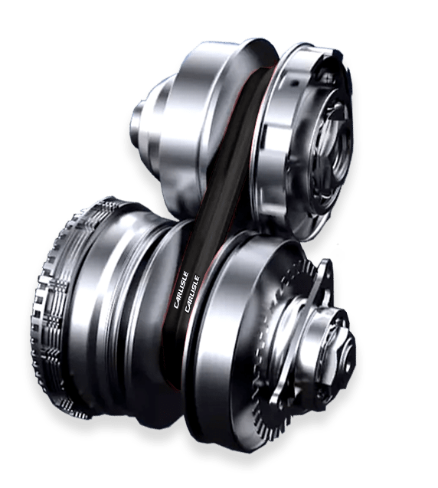
- Конуса клиновидного типа

Такие вариаторы отличаются плавностью, компактностью и высокой эффективностью, особенно при малых и средних нагрузках. В зависимости от конструкции гибкого элемента различают три основных типа клиновых вариаторов — с сухим ремнём (Dry Belt), металлической цепью (Chain) и толкающим ремнём (Pushbelt). Каждый из них имеет собственные особенности, определяющие сферу применения — от лёгких мотоциклов до современных автомобилей повышенной мощности.

Сухой ремень

Развитие вариаторов клинового типа началось с применения резиновых клиновых ремней. Такие ремни и сегодня находят применение, однако их ограниченная способность передавать высокий крутящий момент делает их малопригодными для автомобильных двигателей большой мощности.
Особый интерес представляют сухие ремни, представленные на рисунке 2, в которых отсутствует смазка. Благодаря этому между ремнём и шкивами устанавливается повышенный коэффициент трения, что позволяет уменьшить прижимное усилие, сделать вариатор компактнее и легче. Такие конструкции хорошо подходят для легких мотоциклов и малолитражных автомобилей, где требуемая мощность невелика.
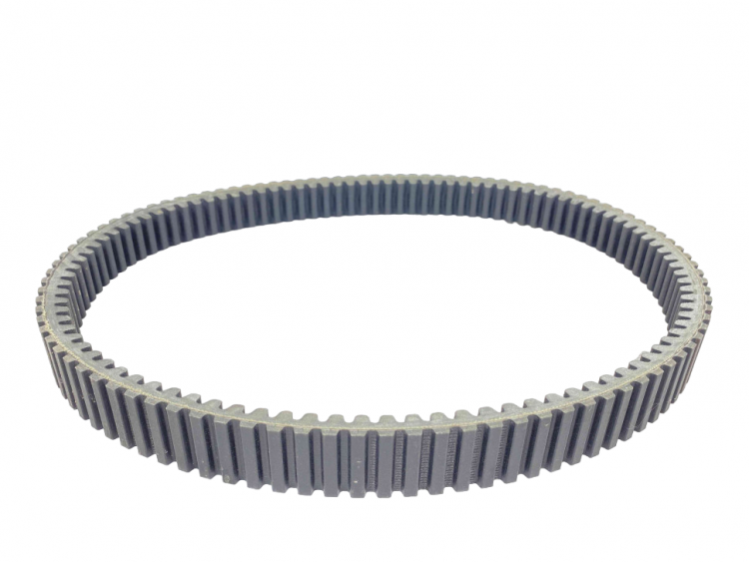
- Сухой ремень
Главный недостаток сухих ремней — отсутствие охлаждения зоны контакта из-за отсутствия масла. Это приводит к перегреву и ограничивает передаваемый крутящий момент, снижая долговечность при интенсивной эксплуатации.

Цепь

Цепные клиновые вариатор, состоят из сегментов и штифтов, образующих гибкую металлическую цепь. Пример такой конструкции представлен на рисунке 3. Штифты имеют сферическую поверхность, что улучшает контакт со шкивами и снижает износ. Внутри цепи предусмотрены вращательные контакты, исключающие проскальзывание, что обеспечивает высокий КПД, особенно при низких крутящих моментах.
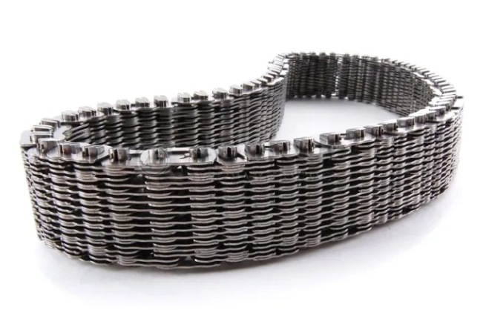
- Цепной ремень

У цепных вариаторов почти отсутствует внутреннее трение, поэтому они работают эффективнее, чем толкающие ремни, хотя и шумнее. Повышенный уровень шума связан с малым числом штифтов, которые поочередно входят в зацепление со шкивом.
Цепные вариаторы обладают высокой прочностью и долговечностью, но при этом более сложны в производстве, тяжелее и дороже ременных аналогов.

Толкающий ремень

Толкающий ремень, представленный на рисунке 4, состоит из металлических блоков, представленного на рисунке 5, удерживаемых несколькими пакетами тонких стальных лент (обычно 9–12 в каждом пакете). Ленты работают на растяжение, а блоки — на сжатие, благодаря чему ремень способен передавать крутящий момент в режиме сжатия, что и дало название системе.
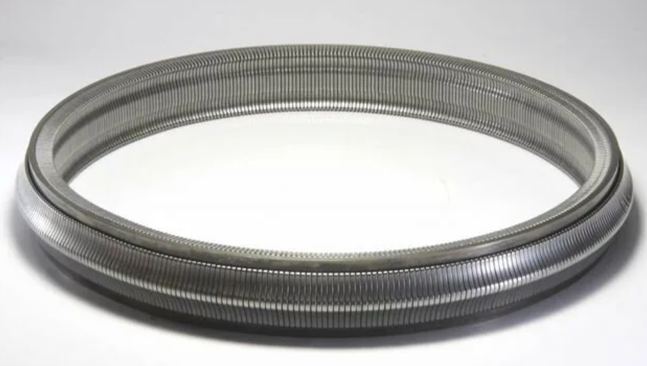
- Толкающий ремень

Такая конструкция обеспечивает высокую жёсткость и плавность хода, а также более тихую работу по сравнению с цепными вариаторами, поскольку количество блоков значительно больше числа звеньев цепи. Это снижает давление между блоками и шкивами и увеличивает износостойкость.
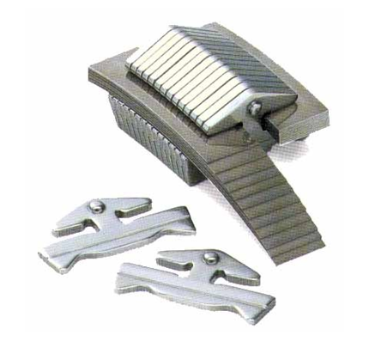
- Блоки и ленты толкающего ремня

Однако при работе толкающий ремень испытывает значительные потери на трение, вызванные разницей скоростей между блоками и лентами, а также усталостные нагрузки из-за постоянных изгибов и растяжений. Эти факторы ограничивают максимальный передаваемый момент и требуют жёстких требований к материалам и смазке. Несмотря на это, pushbelt остаётся наиболее совершенной и сбалансированной конструкцией клинового вариатора, применяемой в современных автомобилях среднего и премиум-класса.

Обзор применения клиновых вариаторов

На графике, представленном на рисунке 6, распределения долей рынка по типам ремней для вариаторов видно, что толкающий ремень (push belt) занимает около 48 %, в то время как цепной тип (chain CVT) — примерно 52 %. Такое соотношение говорит о почти равной востребованности двух решений, однако с некоторым преимуществом цепных систем, используемых преимущественно в трансмиссиях автомобилей среднего и премиального сегмента. Толкающие ремни чаще применяются в массовых моделях, где требуется баланс между стоимостью, надёжностью и эффективностью.
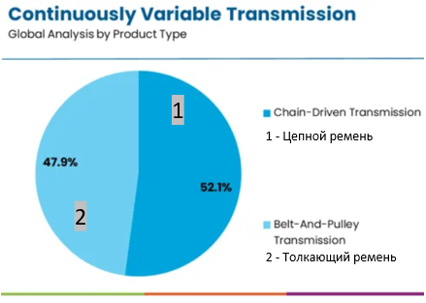
- Анализ рынка типов ремней для клиновидных вариаторов[1]

Тороидальный вариатор

Тороидальный вариатор, представленный на рисунке 7, передаёт крутящий момент через ролики, расположенные между тороидальными дисками. Изменение угла наклона роликов изменяет эффективный радиус контакта и, соответственно, передаточное число. Преимущества включают высокую передаваемую мощность, равномерное распределение нагрузки и долговечность при интенсивной эксплуатации. Недостатки — сложность конструкции, высокая стоимость изготовления и необходимость точной смазки. Такие вариаторы применяются в премиальных автомобилях и гибридных системах, где требуется сочетание высокой мощности и плавного изменения передаточного отношения.
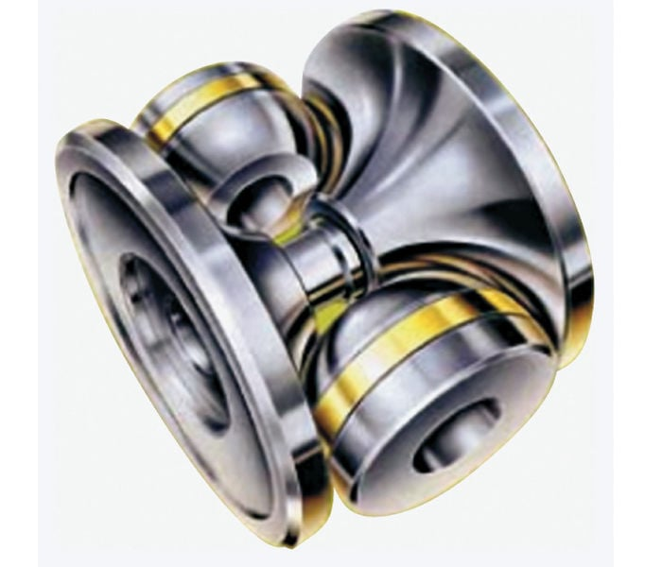
- Диски и ролики тороидального вариатора

Конусный вариатор

Конусный вариатор, представленный на рисунке 8, передаёт крутящий момент через ролик или ремень, контактирующий с двумя конусными поверхностями. Передаточное отношение регулируется смещением точки контакта вдоль оси конусов. Преимущества — простота конструкции, компактность и высокая плавность регулирования. Однако он рассчитан на сравнительно малые нагрузки, имеет повышенный износ контактных поверхностей и чувствителен к загрязнению и смазке. Эти ограничения делают конусные вариаторы непригодными для большинства легковых автомобилей, где требуется долговечность и возможность передавать значительные крутящие моменты. Конусные вариаторы находят применение в маломощных транспортных средствах, скутерах, мотоциклах и промышленном оборудовании.
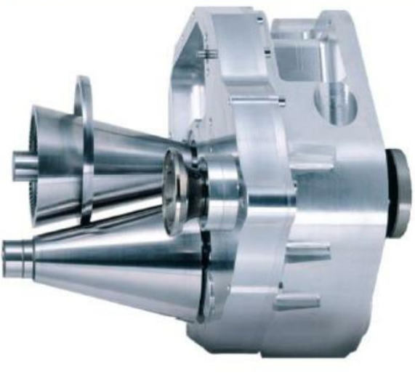
- Конуса и ремень конусного вариатора

Электрический вариатор

Электрический вариатор, представленный на рисунке 9, используется в гибридных автомобилях и сочетает двигатель внутреннего сгорания с двумя электродвигателями и планетарным редуктором. ДВС подключается к солнечной шестерне, один электродвигатель — к кольцевой шестерне, а второй — к планетарным роликам или вала выхода на колёса. Такая схема позволяет распределять мощность между колесами и электродвигателями и плавно изменять передаточное число без дискретных передач. Передаточное число регулируется за счёт изменения соотношения вращения ДВС и электродвигателей, что удерживает двигатель в оптимальной зоне оборотов. Система обеспечивает плавность хода, мгновенный отклик на изменение нагрузки и рекуперацию энергии при торможении, повышая экономичность и комфорт движения.
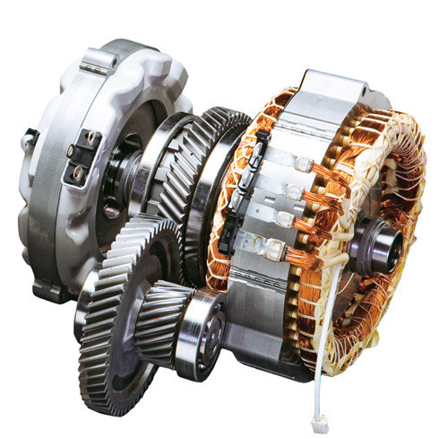
- Генератор (слева), планетарный редуктор и электодвигатель (справа) электрического вариатора

Гидростатический вариатор

Гидростатический вариатор передаёт крутящий момент с помощью насоса и гидромотора с регулируемым рабочим объёмом. Изменение подачи рабочей жидкости позволяет плавно изменять передаточное число. Преимущества — способность передавать значительные нагрузки, надёжность и возможность точной регулировки скорости. Недостатки — меньший КПД по сравнению с механическими системами и сложность конструкции. Гидростатические вариаторы находят применение в сельскохозяйственной технике, промышленном оборудовании и специализированных транспортных средствах, где требуется высокая точность управления движением.
Таким образом, бесступенчатые трансмиссии представлены несколькими конструктивными схемами, каждая из которых имеет свои преимущества и ограничения. Выбор типа вариатора определяется назначением транспортного средства, требуемой мощностью, условиями эксплуатации и требованиями к эффективности.

Анализ рынка бесступенчатых коробок передач

Анализ рынка бесступенчатых коробок передач демонстрирует, что клинноременные вариаторы занимают доминирующее положение в сегменте легковых автомобилей благодаря своей эффективности и экономичности. Основные производители, такие как Jatco, Aisin и ZF, активно развивают технологии клиноремённых вариаторов, внедряя инновации для повышения долговечности и снижения износа ремней. На рисунке 10 представлен график распределения рынка автомобилей с бесступенчатой трансмиссией.
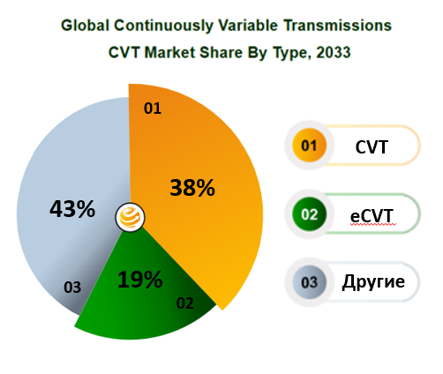
- График распределения рынка автомобилей с бесступенчатой трансмиссией [2]

Как показывают исследования в рамках текущего курсового проекта стоит выбрать клиновый вариатор с толкающим ремнём. Эта комбинация обеспечивает оптимальное соотношение между надежностью, долговечностью и экономичностью. Толкающий ремень способен передавать относительно высокие крутящие моменты при меньших потерях, отличается плавностью работы и сравнительно низким уровнем шума. Клиноременная конструкция вариатора проста в производстве и эксплуатации, что делает её предпочтительной для массового применения в автомобилях среднего сегмента.

Описание выбранной тяговой системы

Модель вариатора

На рынке представлено множество решений бесступенчатых коробок передач от разных производителей. В рамках данного курсового проектирования будет исследоваться вариатор JF009e, представленный на рисунке 11, от компании Jatco.
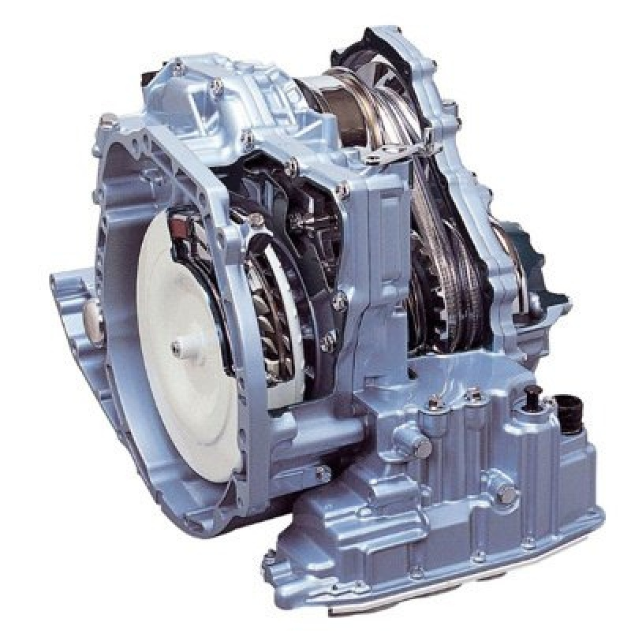
- Бесступенчатая коробка передач JF009e

Модель двигателя

Исследование, моделирование трансмиссии транспортного средства невозможно без учета параметров двигателя внутреннего сгорания. Под выбранные характеристики автомобиля будет использоваться двигатель 1NZ-FE, представленный на рисунке 12. Характеристики двигателя представлены в таблице 1.
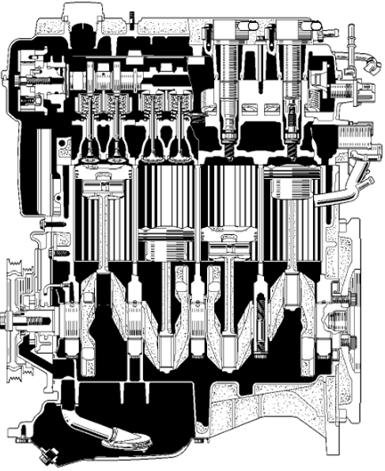
- Двигатель внутреннего сгорания 1NZ-FE

Таблица 1 – Основные характеристики двигателя 1NZ-FE
Параметр | Значение
Тип двигателя | Рядный, 4 цилиндра, DOHC, VVT-i
Рабочий объем | 1.5 л (1497 см³)
Диаметр цилиндра / Ход поршня | 75 мм / 84,7 мм
Степень сжатия | 10.5:1
Мощность | 109 л.с. (80 кВт) при 6000 об/мин
Крутящий момент | 141 Н·м при 4200 об/мин
Система питания | Инжектор, EFI
Топливо | Бензин АИ-92/95
Охлаждение | Жидкостное
Вес | 98 кг
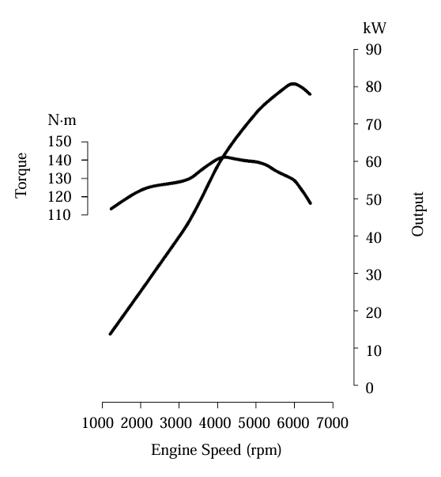
- Внешняя скоростная характеристика двигателя 1NZ-FE [3]

Эффективность вариатора

На основе нескольких статей по исследованию потерь в вариаторе [4, 5] мною была построена функция, в первом приближении описывающая зависимость кпд вариатора от момента и передаточного числа. Построенная функция представлена на рисунке 14.
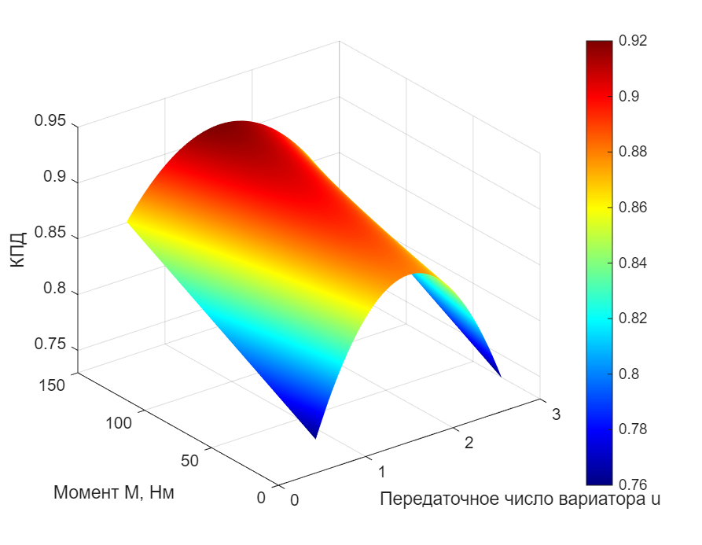
- Модель эффективности вариатора

Тягово-динамический расчет

Внешняя скоростная характеристика

Внешняя скоростная характеристика рассматриваемого двигателя представлена на рисунке 15.
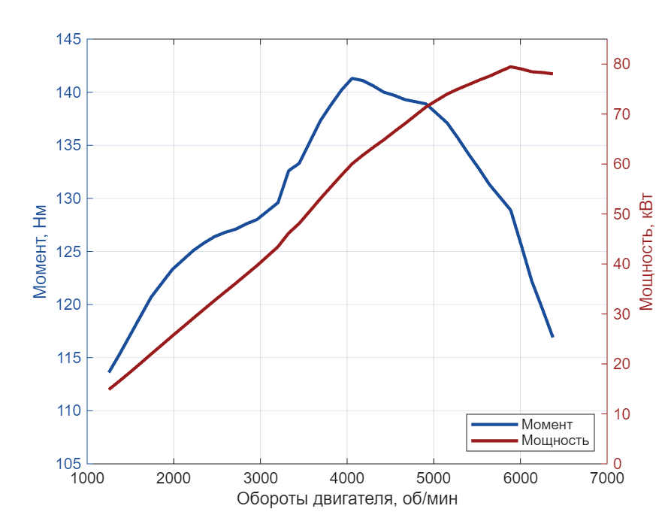
- Внешняя скоростная характеристика 1NZ-FE

Определение передаточных чисел трансмиссии

Целью данного расчёта является определение передаточных чисел трансмиссии автомобиля. Так как диапазон передаточных чисел бесступенчатого вариатора известен, задача расчёта сводится к подбору передаточного числа главной передачи. Для этого задаются максимальная линейная скорость автомобиля $V_{max}$, радиус колеса $R$, а также минимальное передаточное отношение вариатора $i_{min}^{CVT}$. Кроме того, используется характеристика двигателя для выбора оборотов при максимальной мощности.

Расчётные соотношения

Для нахождения длины окружности колеса l справедлива формула (1):

$$\begin{aligned}l=2πR\#\left(1\right)\end{aligned}$$

где R – радиус окружности колеса.
Частота вращения колеса при максимальной скорости V_{max} может быть найдена по формуле (2):

$$\begin{aligned}n_{max}^{\text{колесо}}=\frac{V_{max}}{l}\#\left(2\right)\end{aligned}$$

Из массива данных двигателя определяется частота вращения при максимальной мощности P по формуле (3):

$$\begin{aligned}n_{max}^{P}=n_{\text{дв}}\left(maxP\right)\#\left(3\right)\end{aligned}$$

Требуемое передаточное число главной передачи получается из условия равенства частоты вращения двигателя при пиковой мощности и частоты вращения колёс, скорректированной на минимальное передаточное отношение вариатора, как представлено в формуле (4):

$$\begin{aligned}i_{\text{ГП}}=\frac{n_{max}^{P}}{n_{max}^{\text{колесо}} i_{min}^{CVT}}=8.23\#\left(4\right)\end{aligned}$$

Результат

Подставляя заданные параметры ($V_{max}$, $R$), а также данные двигателя и вариатора, вычисляется искомое передаточное число главной передачи. Диапазон передаточных чисел трансмиссии получается, как представлено в выражении (5):

$$\begin{aligned}i_{\text{трансм}}∈\left[3.51,19.27\right]\#\left(5\right)\end{aligned}$$

Тяговый баланс

Тяговый баланс представляет собой сравнение тяговых возможностей автомобиля и сил сопротивления движению. В данном расчёте строятся границы тяговых точек вариатора для разных передаточных чисел, чтобы определить диапазон доступной тяги на ведущих колёсах.

Тяговая сила

Тяговая сила на ведущих колёсах рассчитывается по формуле (6):

$$\begin{aligned}F_{\text{тяги}}\left(v\right)=\frac{M_{\text{дв}}\left(n\right) i_{\text{трансм}} η_{\text{трансм}}}{r},\#\left(6\right)\end{aligned}$$

где $M_{\text{дв}}(n)$ — крутящий момент двигателя при частоте вращения $n$;
$i_{\text{трансм}}$ — общее передаточное число трансмиссии (вариатор × главная передача);
$η_{\text{трансм}}$ — коэффициент полезного действия трансмиссии;
$r$ — динамический радиус колеса.

Силы сопротивления движения

Суммарная сила сопротивления движению складывается из сопротивления качению и аэродинамического сопротивления может быть найдена по формуле (7):

$$\begin{aligned}F_{\text{сопр}}\left(v\right)=F_{\text{кат}}+F_{\text{возд}}\left(v\right),\#\left(7\right)\end{aligned}$$

Аэродинамическое сопротивление зависит квадратично от скорости, как представлено в выражении (8):

$$\begin{aligned}F_{\text{возд}}\left(v\right)=\frac{1}{2}ρC_{x}Sv^{2},\#\left(8\right)\end{aligned}$$

где $ρ$ — плотность воздуха;
$C_{x}$ — коэффициент аэродинамического сопротивления;
$S$ — площадь лобовой поверхности автомобиля;
$F_{\text{кат}}=C_{r}mg$ — сила сопротивления качению.

Графическое построение

Построение тяговой характеристики для бесступенчатых коробок передач немного отличается от аналогичного построения для ступенчатых коробок передач. Основное отличие заключается в том, что тяговдинамическая характеристика во втором случае представляет из себя группу кривых для каждой из передач, а в первом случае - область состояний, ограниченную низшей и высшей передачами бесступенчатой коробки. Полученная тягово-динамическая характеристика представлена на рисунке 16.
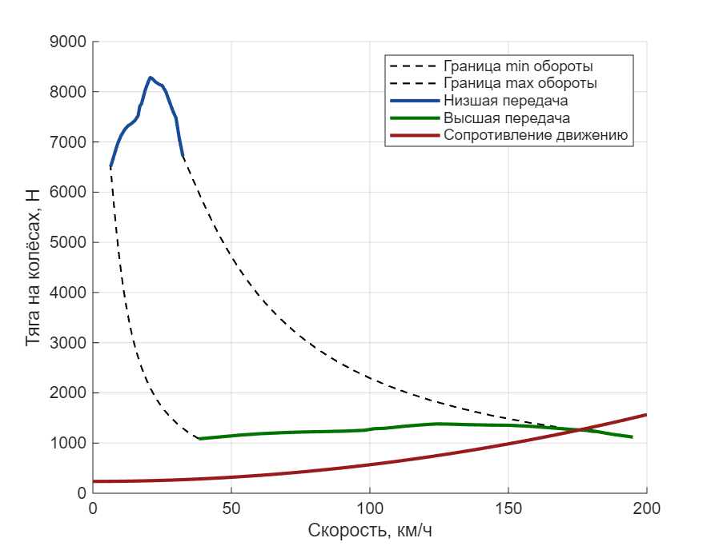
- Тягово-динамическая характеристика

Для разных передаточных чисел вариатора строятся:
- кривая тяги на высшей передаче $i_{min}^{CVT}$,
- кривая тяги на низшей передаче $i_{max}^{CVT}$,
- изменение тяги на низких оборотах от передаточного числа,
- изменение тяги на высоких оборотах от передаточного числа.
Кривая сопротивления возрастает с увеличением скорости, а тяговые характеристики убывают с ростом скорости из-за уменьшения доступного крутящего момента на колесе.
Точка пересечения огибающей тяговых кривых с кривой сопротивления соответствует максимальной возможной скорости автомобиля. Диапазон тяговых возможностей ограничен верхними и нижними кривыми вариатора.

Динамический фактор

Динамический фактор характеризует способность автомобиля разгоняться и преодолевать сопротивления движению. Он определяется через свободную тягу на ведущих колёсах, которая учитывает аэродинамическое сопротивление, как представлено в формуле (9):

$$\begin{aligned}F_{\text{св}}\left(v\right)=F_{\text{т}}\left(v\right)-F_{\text{возд}}\left(v\right),\#\left(9\right)\end{aligned}$$

где $F_{\text{т}}(v)$ — тяговая сила на колёсах;
$F_{\text{возд}}(v)=\frac{1}{2}ρC_{x}Sv^{2}$ — аэродинамическое сопротивление.
Динамический фактор определяется как отношение свободной тяги к весу автомобиля, как представлено в выражении (10):

$$\begin{aligned}D\left(v\right)=\frac{F_{\text{св}}\left(v\right)}{mg}.\#\left(10\right)\end{aligned}$$

Полученная динамическая характеристика представлена на рисунке 17:
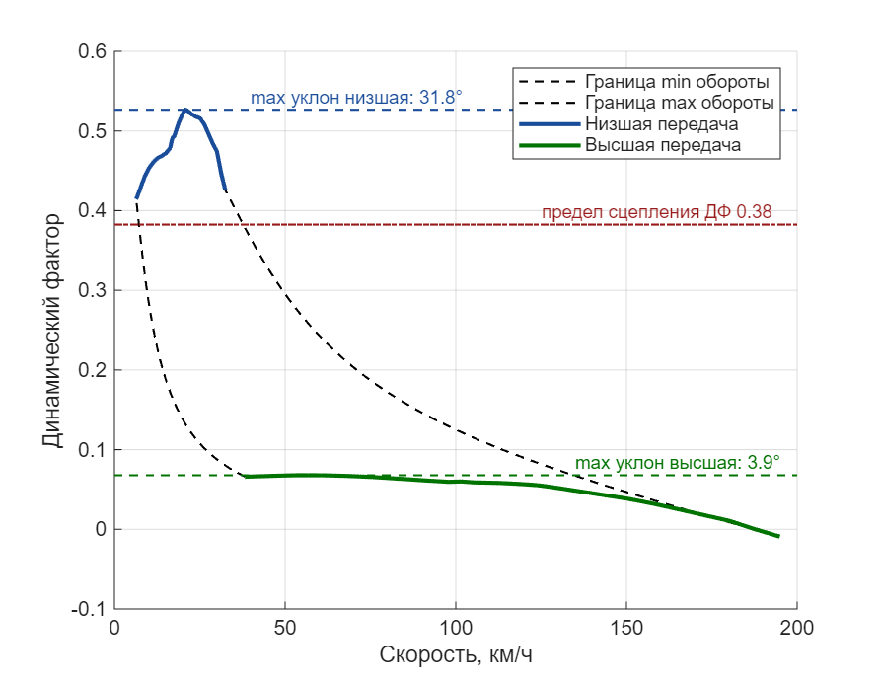
- Динамическая характеристика

Ускорение автомобиля

Ускорение характеризует способность автомобиля изменять скорость на различных режимах работы трансмиссии. В расчёте оно определяется непосредственно из динамического уравнения движения без интегрирования по времени.
Согласно динамическому уравнению, ускорение автомобиля выражается через свободную тягу, как представлено в формуле (11):

$$\begin{aligned}a\left(v\right)=\frac{F_{\text{св}}\left(v\right)}{m},\#\left(11\right)\end{aligned}$$

Где $F_{\text{св}}\left(v\right)$ определяется из выражения (12):

$$\begin{aligned}F_{\text{св}}\left(v\right)=F_{\text{т}}\left(v\right)-F_{\text{возд}}\left(v\right).\#\left(12\right)\end{aligned}$$

Таким образом, ускорение зависит только от:
- тяговой силы на ведущих колёсах $F_{\text{т}}(v)$;
- аэродинамического сопротивления $F_{\text{возд}}(v)$;
- массы автомобиля $m$.
Расчёт выполняется для крайних передаточных чисел вариатора ($i_{CVT}^{min}$ и $i_{CVT}^{max}$), что позволяет получить верхнюю и нижнюю границы ускорения в рабочем диапазоне скоростей.
Полученный график ускорения представлен на рисунке 18:
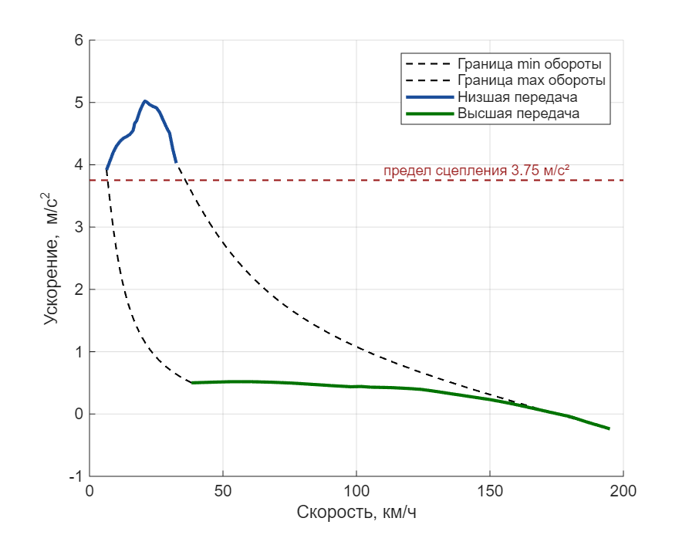
- Ускорение автомобиля

На графике по оси абсцисс откладывается скорость $v$, а по оси ординат – ускорение $a(v)$. Область между кривыми для минимального и максимального передаточных чисел вариатора отражает диапазон возможных разгонных характеристик автомобиля.

Поверочный расчёт прижимной силы конусов вариатора

Перед выполнением поверочного расчёта необходимо определить, обеспечивает ли максимальное давление в гидросистеме такую силу прижатия конусов, при которой возможно передать требуемый крутящий момент. Для этого вычисляется реализуемая сила сжатия ремня, её нормальная составляющая с учётом угла наклона поверхности, получаемая касательная сила и соответствующий ей момент.

Дано

- Максимальный передаваемый момент: $M_{max}=141,00 \text{Н}⋅\text{м}$.
- Радиус точки приложения силы к ремню: $r=0,026 \text{м}$.
- Коэффициент сцепления: $μ=0,10$ [6].
- Площадь поверхности прижатия: $A=12 367 {\text{мм}}^{2}=0,012367 {\text{м}}^{2}$.
- Максимальное давление в системе: $p_{max}=6 \text{МПа}=6⋅{10}^{6} \text{Па}$.
- Угол наклона рабочей поверхности: $α={11}^{∘}$.

Расчёт
Реализуемая сила сдавливания ремня может быть найдена из выражения (13):
$$\begin{aligned}F_{\text{реал}}=p_{max}⋅A=6⋅{10}^{6}⋅0,012367=74 202,00 \text{Н}.\#\left(13\right)\end{aligned}$$

Нормальная сила прижатия может быть найдена из выражения (14):

$$\begin{aligned}N_{\text{реал}}=F_{\text{реал}}⋅cosα=74 202,00⋅cos{11}^{∘}≈72 838,70 \text{Н}.\#\left(14\right)\end{aligned}$$

Толкающая сила ремня может быть найдена из выражения (15):

$$\begin{aligned}T_{\text{реал}}=μ⋅N_{\text{реал}}=0,10⋅72 838,70≈7 283,87 \text{Н}.\#\left(15\right)\end{aligned}$$

Реализуемый момент может быть найден из выражения (16):

$$\begin{aligned}M_{\text{реал}}=T_{\text{реал}}⋅r=7 283,87⋅0,026≈189,38 \text{Н}⋅\text{м}.\#\left(16\right)\end{aligned}$$

Тогда получим выражение (17):

$$\begin{aligned}M_{\text{реал}}≈189,38 \text{Н}⋅\text{м}≥M_{max}=141,00 \text{Н}⋅\text{м}.\#\left(17\right)\end{aligned}$$

Максимальное давление $p_{max}=6 \text{МПа}$ обеспечивает достаточную прижимную силу для передачи требуемого крутящего момента при угле наклона конусов $α={11}^{∘}$.

Расчет методом конечных элементов

В случаях, когда аналитические методы расчёта конструкций становятся слишком сложными или невозможными из-за геометрии, нагрузок или условий закрепления, применяется метод конечных элементов (МКЭ). Этот численный метод позволяет разбить сложную конструкцию на множество мелких, простых элементов, для которых можно легко решить уравнения равновесия.
Для расчета был выбран подвижный конус ведомого шкива вариатора, представленный на рисунке 19. Он одновременно испытывает нагрузки от давления гидросистемы, центробежных сил вращения и крутящего момента ремня вариатора.

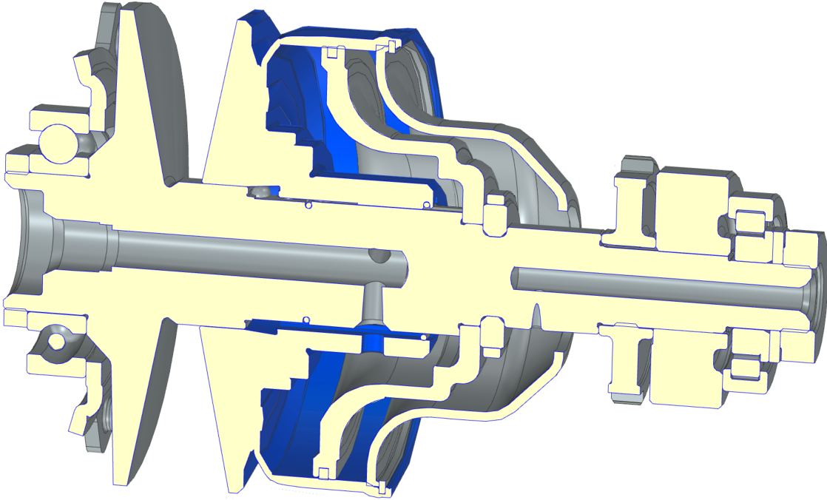

- Вид на подвижный конус в сечении трехмерных моделей

В рамках текущего расчета будет модель будет испытываться только на воздействие давления и центробежных сил, так как крутящий момент не оказывает влияния на самое тонкое и опасное сечение модели.
Расчет МКЭ выполнен в среде Siemens NX Nastran с использованием тетраэдрических элементов второго порядка. Модель содержит около 60000 элементов, что обеспечивает достаточную точность результатов. Построенная КЭ модель представлена на рисунке 20.
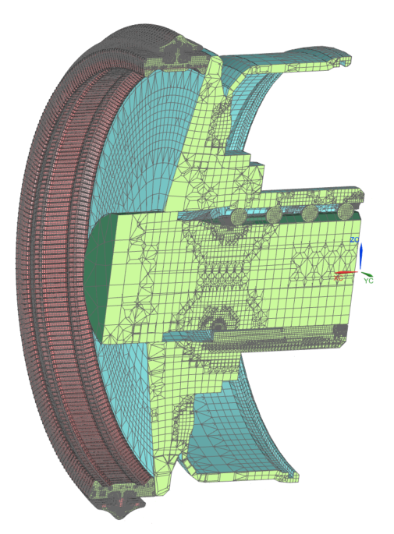
- Вид на тетрадную сетку моделей симуляции в разрезе

Материал модели — сталь AISI 4340, аналог 40ХН2МА, свойства представлены в таблице 2.
Таблица 2 – Основные характеристики материала AISI 4340
Параметр | Значение
Плотность $ρ$ | $7.85×{10}^{-6}$ кг/мм³
Модуль Юнга $E$ | $$193 \text{ГПа}$$
Коэффициент Пуассона $ν$ | $$0.284$$
Предел текучести $σ_{y}$ | $$1178 \text{МПа}$$

Граничные условия и нагрузки

Для закрепления модели были зафиксированы все степени свободы в области сопряжения с валом. Нагрузки включали давление гидросистемы, распределенное по внутренней поверхности конуса, и центробежные силы, рассчитанные по угловой скорости вращения.
Закрепления были выставлены через ограничение перемещения вала, вместе с которым вращется и по которому перемещается исследуемый конус, как представлено на рисунке 21.
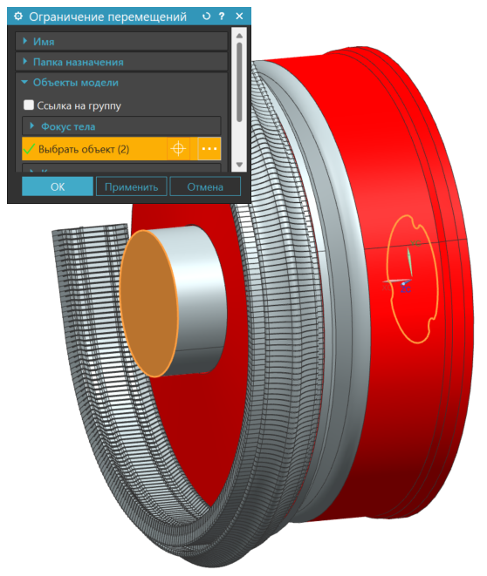
- Ограничение перемещений вала

Также были выставлены заделки на ребрах звеньев ремня, как представлено на рисунке 22.
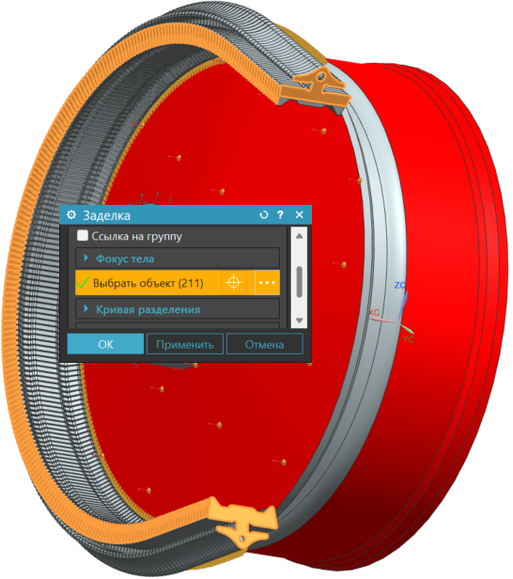
- Заделки на гранях звеньяев ремня

Помимо этого, необходимо было обозначить контакты между звеньями и конусом, как представлено на рисунке 23, шариками и конусом, как на рисунке 24, а также между шариками и валом, как представлено на рисунке 25.

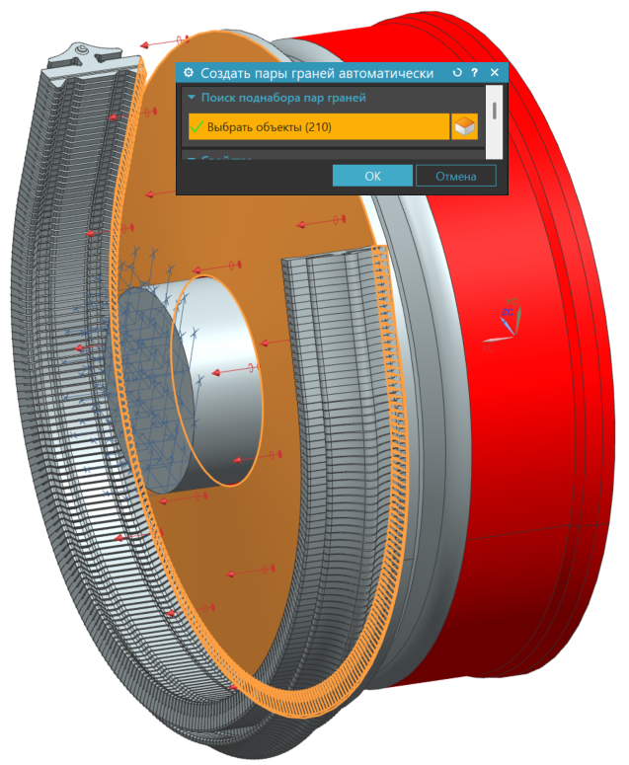
- Обозначение поверхностей контакта звеньев ремня и конуса
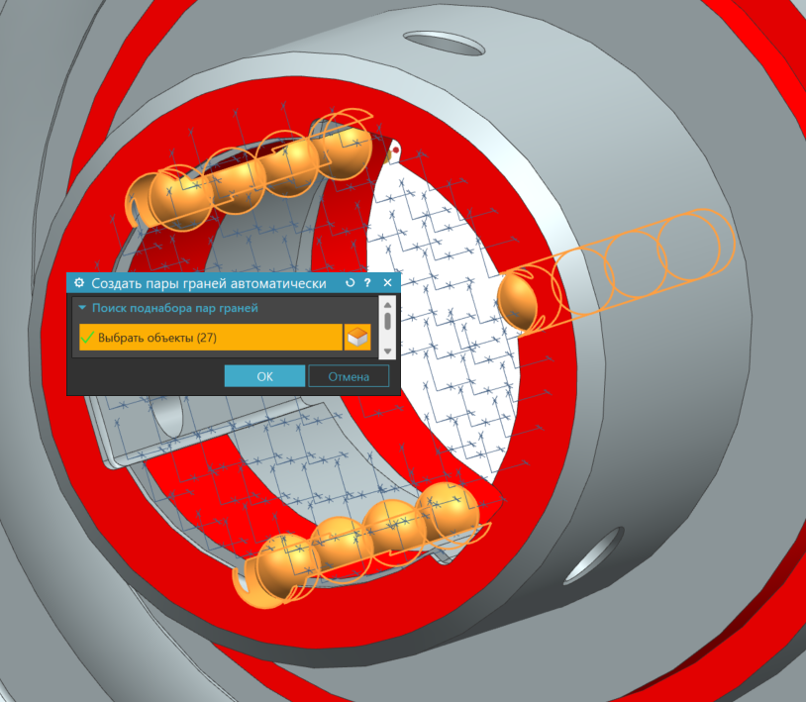
- Обозначение поверхностей контакта шариков и конуса

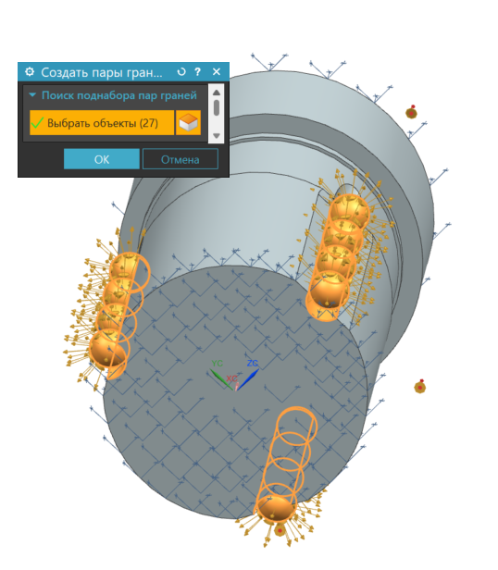
- Обозначение поверхностей шариков и вала

После задания граничных условий необходимо задаться нагрузками. У нас их две: давление гидросистемы и центробежные силы.
Давление 6 МПа было распределено по всей рабочей поверхности конуса, чтобы реализовать максимальные напряжения в угле конус, как представлено на рисунке 26.
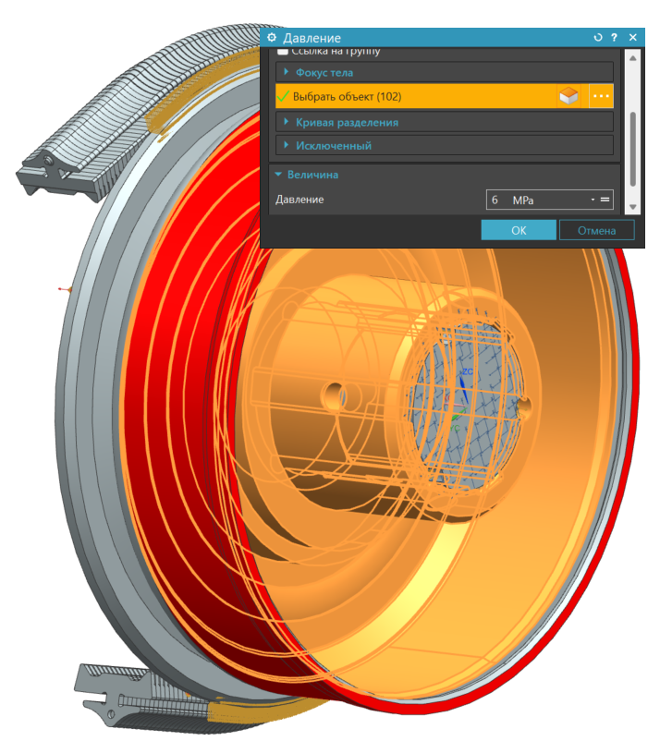
- Приложение давления нидросистемы к поверхности конуса

Центробежную силу необходимо задать с помощья вращения. Для этого необходимо вычислить максимальную угловую скорость вращения конуса.
Пиковая частота вращения на ведомом валу (в об/мин) может быть найдена из выражения (18):

$$\begin{aligned}n_{max}^{\text{вал}}=n_{max}^{\text{двигатель}}⋅i_{max}=6000⋅2.561=15366 \text{об/мин}.\#\left(18\right)\end{aligned}$$

Переводим обороты в градусы в секунду, как представлена в выражении (19):
$$\begin{aligned}1 \text{об/мин}=\frac{1}{60} \text{об/с}=\frac{{360}^{∘}}{60 \text{s}}=\frac{6^{∘}}{\text{s}}.\#\left(19\right)\end{aligned}$$

Следовательно, получим выражение (20):

$$\begin{aligned}ω_{\text{пик}}=n_{max}^{\text{вал}}⋅\frac{6^{∘}}{\text{s}}=15366⋅\frac{6^{∘}}{\text{s}}=\frac{{92196}^{∘}}{\text{s}}.\#\left(20\right)\end{aligned}$$

Итого получаем результат представленный в выражении (21):

$$\begin{aligned}ω_{\text{пик}}=92 \frac{{196}^{∘}}{\text{s}}\#\left(21\right)\end{aligned}$$

Теперь можно задать центробежную силу через угловую скорость вращения 92 196 градусов в секунду, как представлено на рисунке 27.
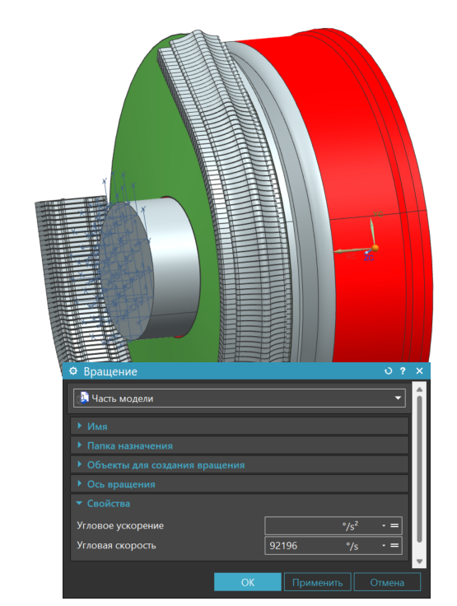
- Вращение конуса

По итогу получилась следующая модель с заданными граничными условиями и нагрузками как представлено на рисунках 28 и 29 соответственно.
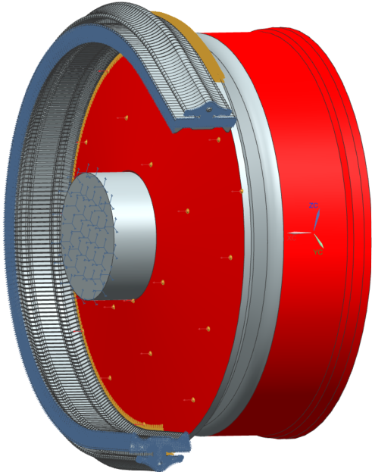
- Вид на модель с приложенными граничными условиями и нагрузками спереди
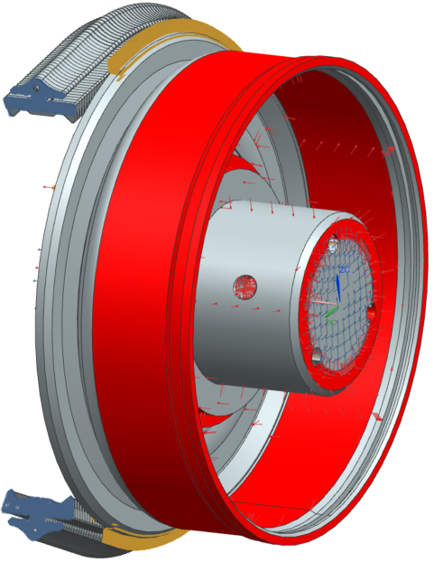
- Вид на модель с приложенными граничными условиями и нагрузками сзади

Результаты расчёта

По итогу получились следующие эпюры напряжений и деформаций, представленные на рисунках 30 и 31 соответственно.
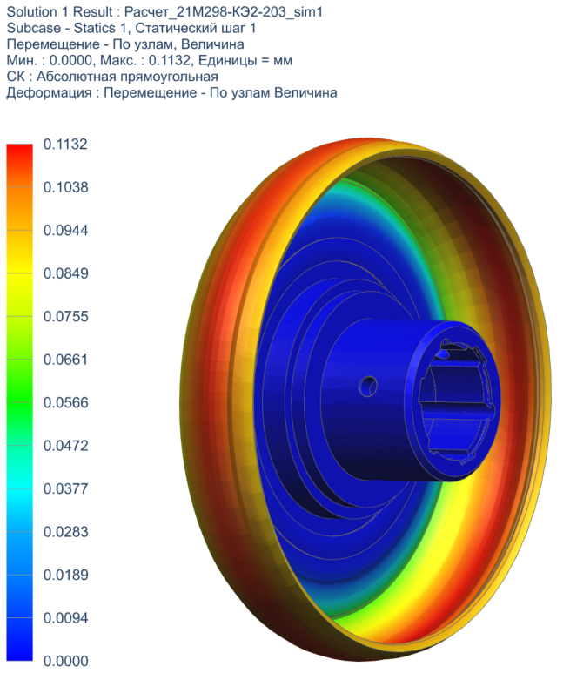
- Эпюра деформаций
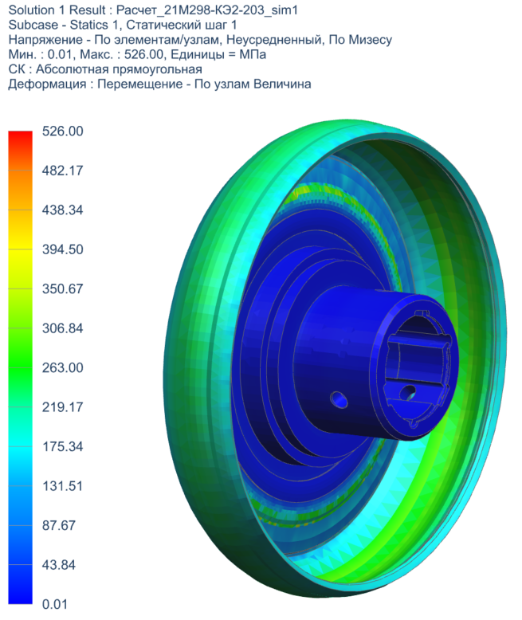
- Эпюра напряжений

По результатам статического МКЭ-анализа максимальное эквивалентное напряжение в конструкции составило $σ_{max}=526 \text{Мпа}$.
Для выбранного материала AISI 4340 предел текучести равен $σ_{\text{y}}=1178 \text{Мпа}$.
Запас прочности определим как отношение предела текучести к максимальному напряжению из выражения (22):

$$\begin{aligned}n=\frac{σ_{\text{y}}}{σ_{max}}=\frac{1178}{526}≈2.24.\#\left(22\right)\end{aligned}$$

Вывод: конструкция обладает достаточным запасом прочности, так как расчётное значение $n≈2.24$ превышает единицу и соответствует требованиям к статической прочности.

ЗАКЛЮЧЕНИЕ

В ходе выполнения курсовой работы была проведена комплексная разработка бесступенчатой коробки передач (вариатора), включая изучение её конструктивных особенностей, анализ преимуществ и ограничений по сравнению с традиционными ступенчатыми трансмиссиями. В первую очередь был выполнен обзор существующих типов вариаторов, включая клиновые, конусные и тороидальные конструкции. На основании сравнительного анализа было выявлено, что клиновый вариатор с толкающим ремнем представляет собой оптимальное решение с точки зрения технологичности, надежности и эффективности передачи мощности.
Был произведён тягово-динамический расчет транспортного средства с использованием разработанной конструкции вариатора. В процессе работы были построены карта кпд вариатора и графики зависимости тяги на колесах, динамического фактора и ускорения автомобиля от различных режимов движения. На основании полученных результатов было установлено, что кпд вариатора значительно снижается при крайних значениях передаточного числа и крутящего момента, что ограничивает эффективный диапазон работы коробки передач. При этом было показано, что оптимальные тяговые характеристики автомобиля достигаются преимущественно в одном диапазоне режимов движения, что накладывает определённые ограничения на эксплуатационные возможности транспортного средства.
Кроме того, был проведён поверочный расчет прижимной силы конусов вариатора, что позволило подтвердить достаточность сил сцепления для передачи номинального момента. Для оценки прочностных характеристик подвижного конуса был выполнен расчет методом конечных элементов (МКЭ), по результатам которого было установлено, что конструкция выдерживает эксплуатационные нагрузки и обеспечивает необходимую долговечность элементов.
Таким образом, в ходе работы были выполнены все поставленные цели: изучены конструктивные особенности бесступенчатых трансмиссий, произведён сравнительный анализ различных типов вариаторов, проведён тягово-динамический расчет транспортного средства, выполнены расчеты силовых и прочностных характеристик элементов вариатора. Полученные результаты подтверждают целесообразность применения клинового вариатора с толкающим ремнем, при этом выявлены ограничения по диапазону передаточных чисел и режимам эффективной работы, что является важным фактором при проектировании подобных трансмиссий.

СПИСОК ИСПОЛЬЗОВАННЫХ ИСТОЧНИКОВ

Статья в периодических изданиях и сборниках статей:
Электронные ресурсы:
- Continuously Variable Transmission (CVT) Market Size and Share Forecast Outlook 2025 to 2035 (Электронный ресурс). – URL: https://www.futuremarketinsights.com/ (дата обращения 27.10.2025).
- Continuously Variable Transmission (CVT) Market Size, Share, Growth, and Industry Analysis By Type, By Application and Regional Forecast to 2033 (Электронный ресурс). – URL: https://www.futuremarketinsights.com/ (дата обращения 27.10.2025).
- 1NZ-FE Engine description (Электронный ресурс). – URL: https://www.hybrids.com/ (дата обращения 12.10.2025).
Статья в периодических изданиях и сборниках статей:
- Xinyou Li, Mo Liping. Optimal adaptation equivalent factor of energy management strategy for plug-in CVT HEV. Institution of Mechanical Engineers Part D Journal of Automobile Engineering. Т. 233. 2019. С. 877 – 889.
- Jiageng Ruan1, Paul DWalker, Jinglai Wu, NongZhang, Bangji Zhang. Development of continuously variable transmission and multi-speed dual clutch transmission for pure electric vehicle. Advances of mechanical engineering journal. Т. 10. 2018. С. 1 – 15.
Книги:
- Bonsen, B. Efficiency optimization of the push-belt CVT by variator slip control. Technische Universiteit Eindhoven. 2006.

